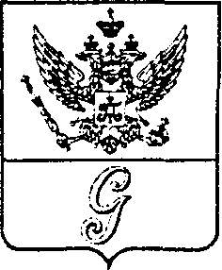
СОВЕТ ДЕПУТАТОВ МУНИЦИПАЛЬНОГО ОБРАЗОВАНИЯ
«ГОРОД ГАТЧИНА»
ГАТЧИНСКОГО МУНИЦИПАЛЬНОГО РАЙОНА
ТРЕТЬЕГО СОЗЫВА

РЕШЕНИЕ

от 29 ноября 2017 года № 60

О размере адресных социальных выплат
жителям муниципального образования
«Город Гатчина» на 2018 год

Руководствуясь п. 5 ст. 20 Федерального закона от 06.10.2003 № 131-ФЗ «Об общих принципах организации местного самоуправления в Российской Федерации», Уставом МО «Город Гатчина», решением совета депутатов МО «Город Гатчина» от 25.03.2015№16 «Об утверждении Положения о порядке адресных социальных выплат жителям муниципального образования «Город Гатчина» Гатчинского муниципального района в новой редакции», решением совета депутатов МО «Город Гатчина» от 29.11.2017 № 59 «О бюджете МО «Город Гатчина» на 2018 год и плановый период 2019-2020 годов», совет депутатов МО «Город Гатчина»

РЕШИЛ:

1. Утвердить размер адресных социальных выплат жителям МО «Город Гатчина» на 2018 год, согласно приложению.
2. Контроль исполнения решения возложить на постоянную комиссию совета депутатов МО «Город Гатчина» по вопросам санитарного благополучия территории и по координации вопросов здравоохранения, социальной защиты и охраны труда.
3. Решение подлежит официальному опубликованию и вступает в силу с 01 января 2018года.

Глава МО «Город Гатчина» -
Председатель совета депутатов
МО «Город Гатчина» В.А. Филоненко

ПРИЛОЖЕНИЕ
к решению совета депутатов
МО «Город Гатчина»
от 29 ноября 2017 года № 60

Размер адресных социальных выплат жителям МО «Город Гатчина»
на 2018 год

№ | Основание предоставления социальной выплаты | Размер социальной выплаты
1. | Трудная жизненная ситуация | до 10 000рублей
2. | Экстремальная жизненная ситуация | до 20 000 рублей

